**TRƯỜNG ĐẠI HỌC KHOA HỌC TỰ NHIÊN**

**ĐẠI HỌC QUỐC GIA THÀNH PHỐ HỒ CHÍ MINH**

**Report Lab 01**

Môn: Ứng dụng xử lý ảnh số và video số

Giảng viên hướng dẫn:

Phạm Minh Hoàng

Nguyễn Mạnh Hùng

Lý Quốc Ngọc

Tp Hồ Chí Minh, 25 tháng 03 năm 2023

**MỤC LỤC**

I. Thông tin sinh viên 1

II. Đánh giá mức độ hoàn thành 1

III. Cách chạy thuật toán 1

1. Chuẩn bị 1

2. Cách sử dụng 2

IV. Kết quả 2

1. Toán tử nhị phân 2

1.1. Binary Dilation 2

1.2. Binary Erosion 3

1.3. Binary Opening 3

1.4. Binary Closing 3

1.5. Hit-Or-Miss 3

1.6. Thinning 4

1.7. Boundary Extraction 4

2. Toán tử độ xám 4

2.1. Grayscale Dilation 4

2.2. Grayscale Erosion 4

2.3. Grayscale Opening 4

2.4. Grayscale Closing 5

2.5. Morphological Gradient 5

2.6. Top-hat 5

2.7. Black-hat 5

2.8. Textural Segmentation 6

V. Reference 6

1. Thông tin sinh viên

|  |  |  |
| --- | --- | --- |
| **Họ và tên** | **MSSV** | **Mail** |
| Giang Gia Bảo | 20127446 | 20127446@student.hcmus.edu.vn |

1. Đánh giá mức độ hoàn thành

|  |  |  |
| --- | --- | --- |
| **STT** | **Yêu cầu** | **Mức độ hoàn thành** |
| 1 | Toán tử giãn nở nhị phân (Binary Dilation) | 100% |
| 2 | Toán tử co nhị phân (Binary Erosion) | 100% |
| 3 | Toán tử mở nhị phân (Binary Opening) | 100% |
| 4 | Toán tử đóng nhị phân (Binary Closing) | 100% |
| 5 | Toán tử Hit-or-Miss | 100% |
| 6 | Toán tử Thinning | 100% |
| 7 | Toán tử Boundary Extraction | 100% |
| 8 | Toán tử giãn nở độ xám (Grayscale Dilation) | 100% |
| 9 | Toán tử co độ xám (Grayscale Erosion) | 100% |
| 10 | Toán tử mở độ xám (Grayscale Opening) | 100% |
| 11 | Toán tử đóng độ xám (Grayscale Closing) | 100% |
| 12 | Toán tử Morphological Gradient (dilation - erosion) | 100% |
| 13 | Biến đổi Top-Hat | 100% |
| 14 | Biến đổi Black-Hat | 100% |
| 15 | Toán tử Textural Segmentation | 100% |

1. Cách chạy thuật toán
   1. Chuẩn bị

Để chạy được source code ta cần chuẩn bị 2 folder ‘input’ và ‘ouput’

Trong đó:

input là folder chứa ảnh gốc để xử lý

output là folder để chứa ảnh sau khi xử lý

Nếu muốn chạy giống Command Line mẫu trong file code, khuyến nghị nên tạo 2 folder input và ouput ở ổ D

* 1. Cách sử dụng

B1: mở terminal ở file main.py

B2: gõ dòng lệnh theo cấu trúc 

Trong đó:

<input_file>: đường dẫn của ảnh ở folder input

<output_file>: đường dẫn folder output để chứa ảnh sau xử lý

<mor_operator>: tên loại toán tử

<wait_key_time>: thời gian chờ, nên mặc định là 0

Có thể sử dụng Command Line mẫu có sẵn

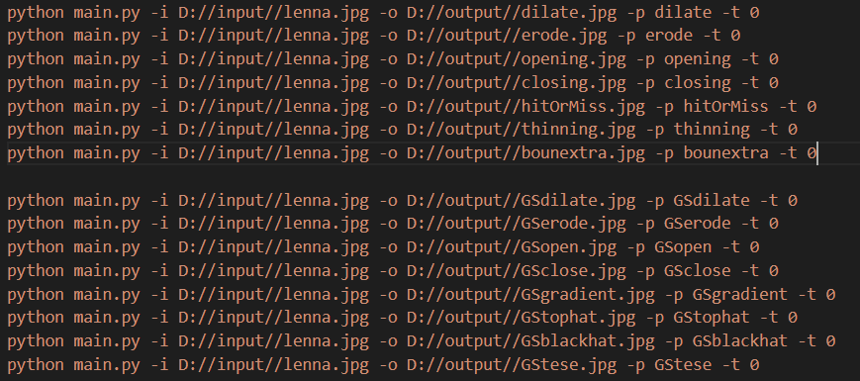

1. Kết quả
   1. Toán tử nhị phân
      1. Binary Dilation

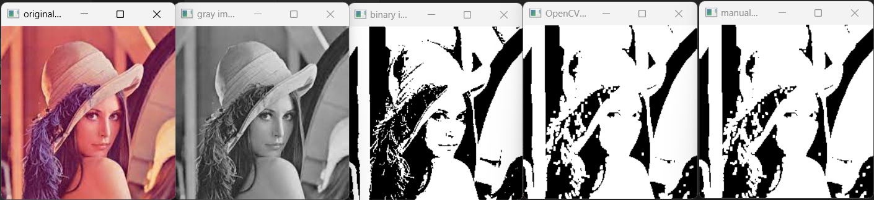

* + 1. Binary Erosion

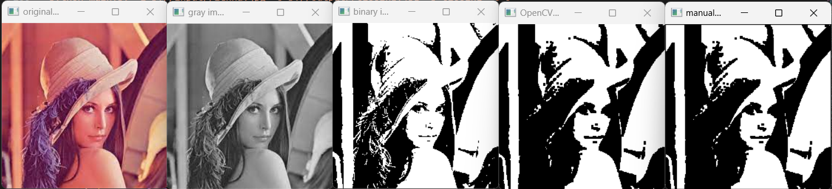

* + 1. Binary Opening

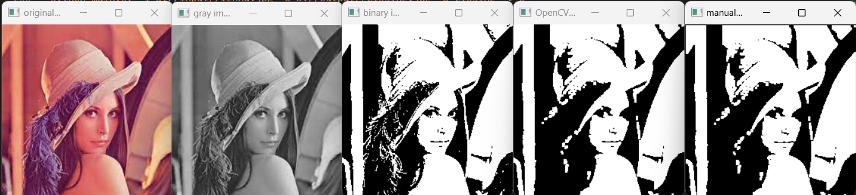

* + 1. Binary Closing

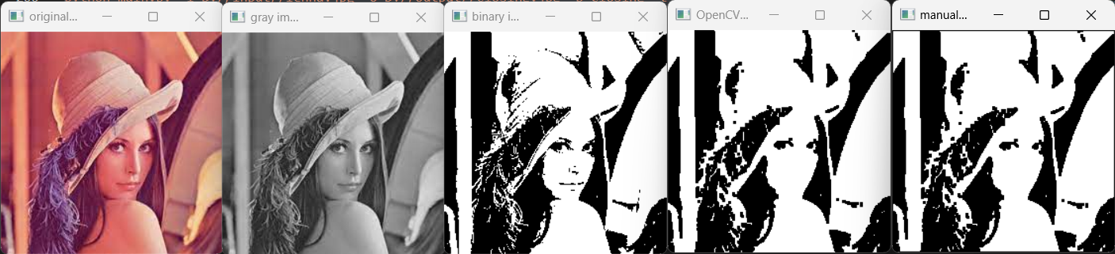

* + 1. Hit-Or-Miss

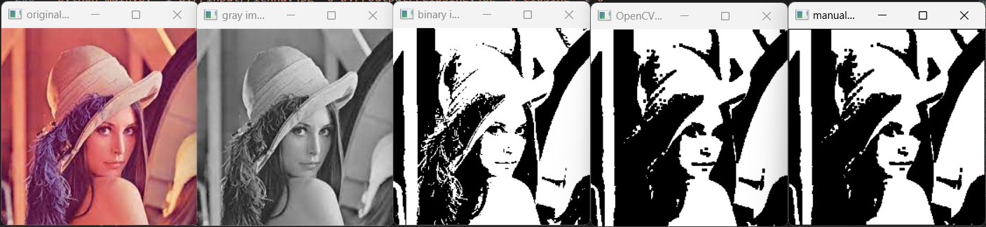

* + 1. Thinning

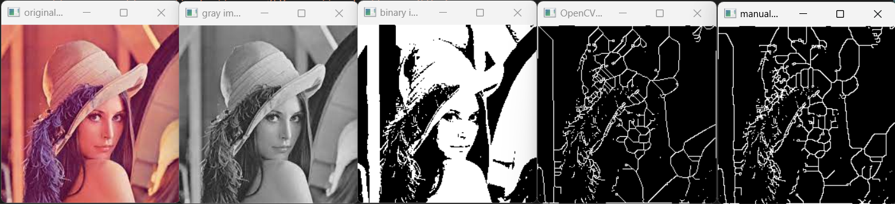

* + 1. Boundary Extraction

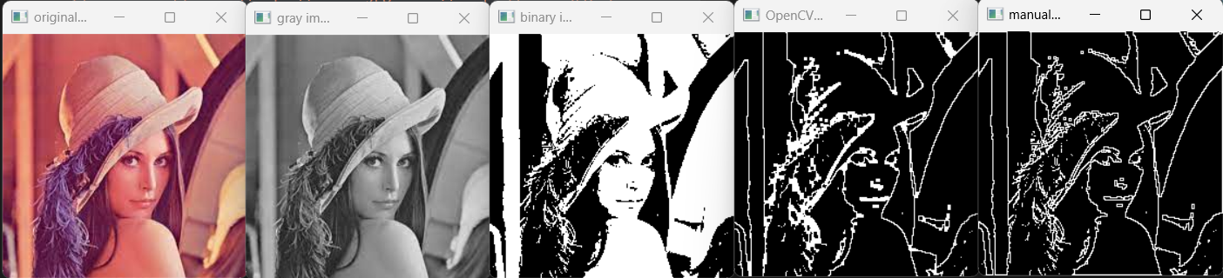

* 1. Toán tử độ xám
     1. Grayscale Dilation

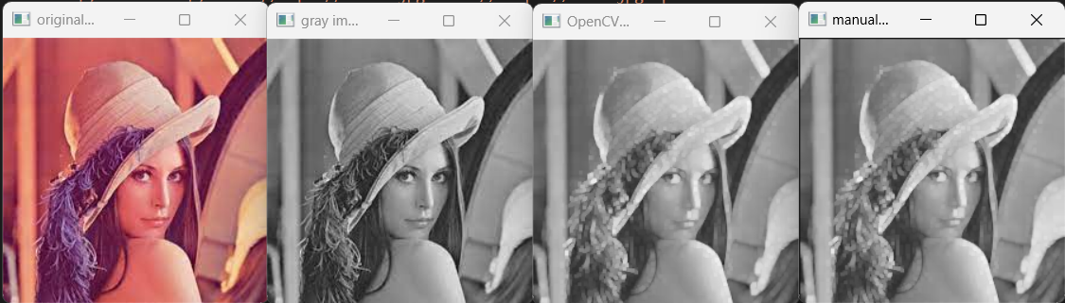

* + 1. Grayscale Erosion

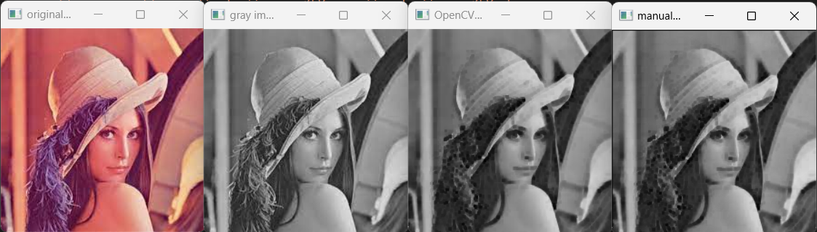

* + 1. Grayscale Opening

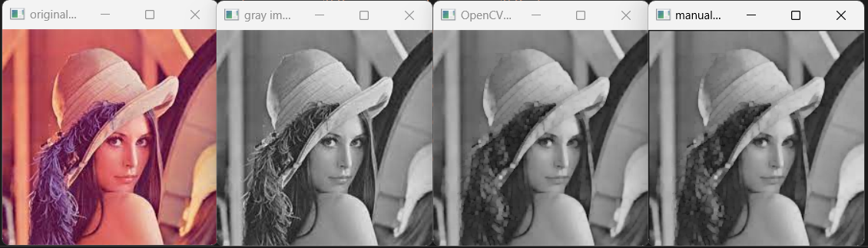

* + 1. Grayscale Closing

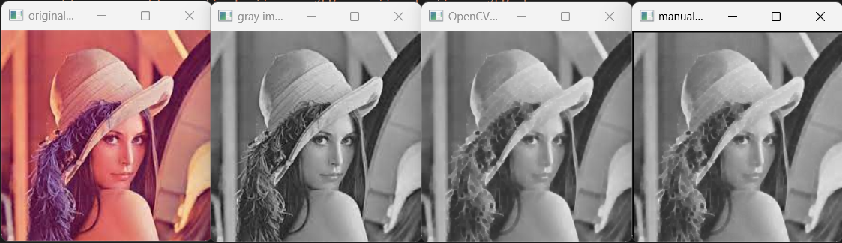

* + 1. Morphological Gradient

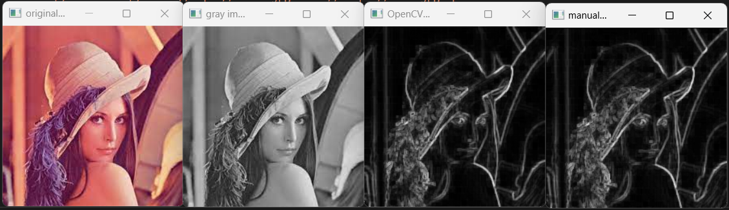

* + 1. Top-hat

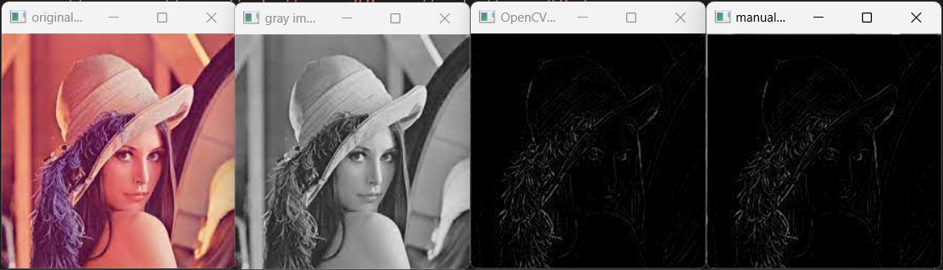

* + 1. Black-hat

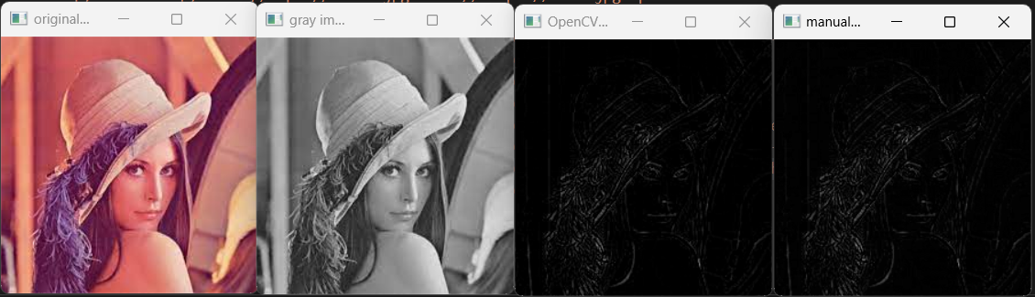

* + 1. Textural Segmentation

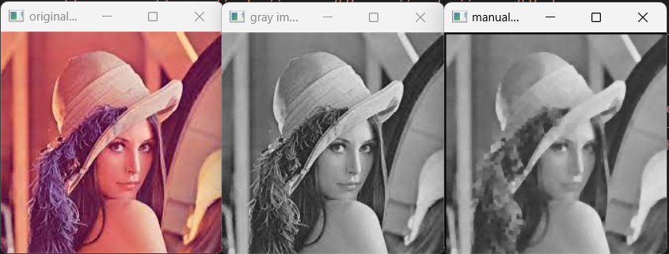

1. Reference

1. [Source code sample](https://courses.ctda.hcmus.edu.vn/mod/resource/view.php?id=66197)

2. <https://www.mathworks.com/help/images/morphological-filtering.html>

3. <https://www.cs.auckland.ac.nz/courses/compsci773s1c/lectures/ImageProcessing-html/topic4.htm>

4. [Chat-gpt](https://chat.openai.com/chat)